校园失物招领管理系统用户手册
第12周提交 | 版本 1.2 | 2026年10月17日
小组成员 施维、杨雯茜、任婉月、郭浩洁、焦世佳

1 访问系统和查询物品
本地演示双击start-demo.cmd，访问http://localhost:8081；部署后直接打开实际公网HTTPS网址。游客不需要注册就能查看公开物品和公告，但联系方式需登录后查看。
大厅默认显示进行中。输入中文关键词，多个词以空格分隔，可结合类型、分类、状态、地点及丢失/拾获时间区间筛选。点击物品卡片进入详情；切换状态可看历史完结记录。
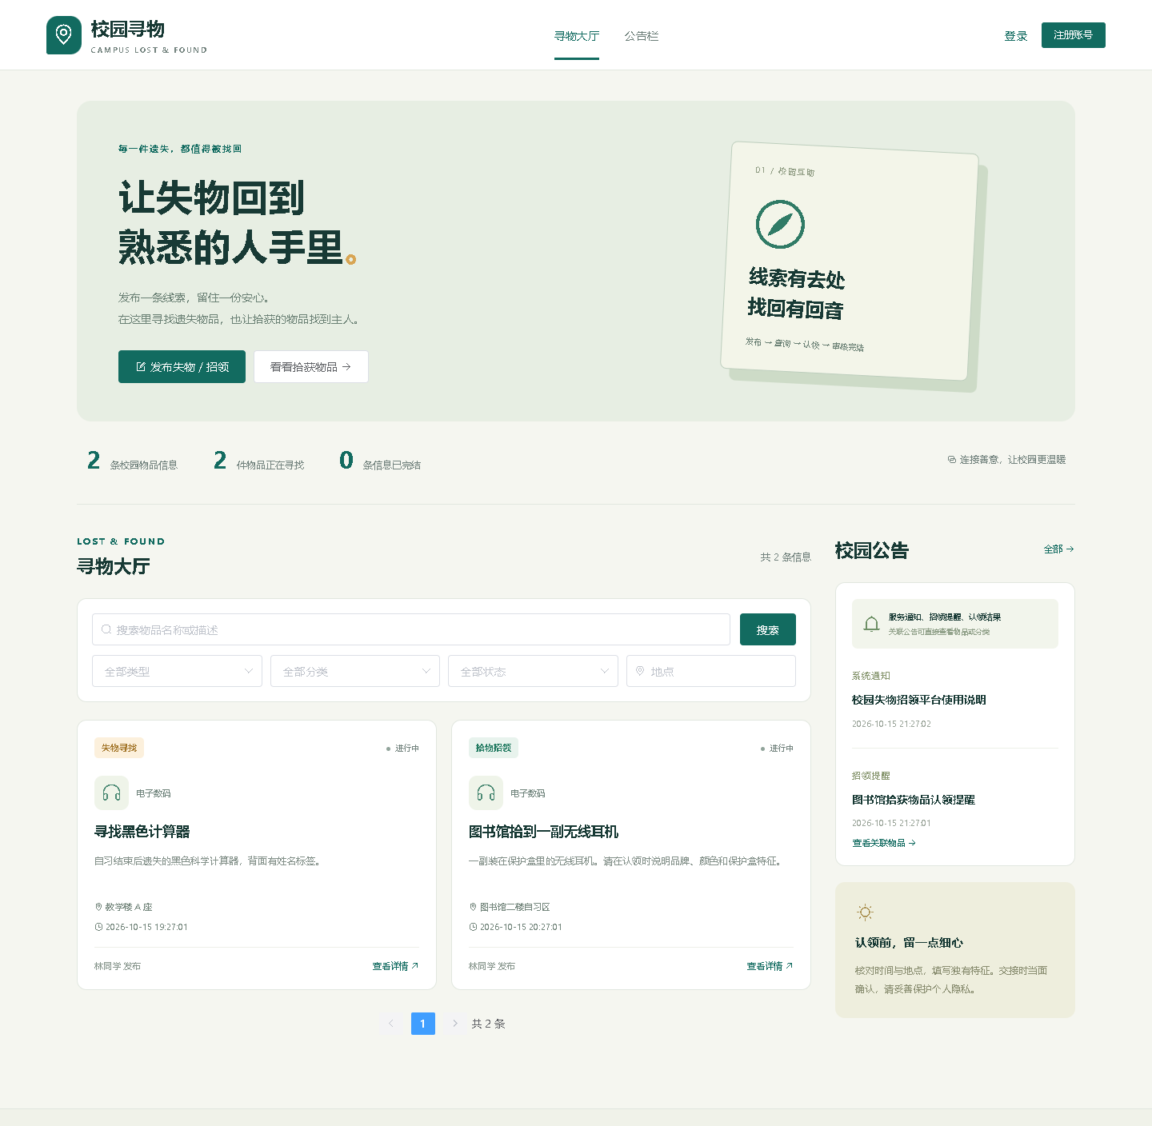
图1 本地演示的寻物大厅，展示内容来自实际程序

2 注册 登录与发布
点击注册填写学号、姓名、手机号和密码。学号、手机号不能重复；密码8至64字符且UTF-8不超过72字节。注册后使用学号或手机号登录；管理员登录后进入管理工作台。
点击发布失物/招领：丢东西选择lost，捡到物品选择found。填写标题、分类、地点、实际发生时间、描述和联系方式。时间不能在未来；描述保留用于核对的独有特征，不公开完整证件号码。
发布后在个人中心查看、编辑进行中的本人信息。已完结或关闭的信息不能重新开启；编辑有申请的物品不能随意改变lost/found类型。
必填内容 | 填写示例或说明
类型 | lost为我丢失；found为我拾到
标题与分类 | 图书馆拾到黑色雨伞；生活用品
地点和发生时间 | 具体楼层或教室，实际丢失/拾获时间
描述 | 外观、经过及可核对特征，至少5字
联系方式 | 登录后可见；可填写便于交接的联系方式

3 申请认领与招领人确认
申请人：对进行中的found物品打开详情，填写至少10字归属证明并提交。不能认领本人发布的物品，也不能重复申请同一物品；待审时可在个人中心撤回。
招领人：用发布该物品的账号进入个人中心→收到的认领申请，核对特征后选择确认归属，填写说明并转交管理员；特征不符时拒绝并填写理由。不能处理其他人发布物品收到的申请。
申请人可在我的认领申请分别看到招领人确认、确认说明和管理员审核结果。招领人确认不等于已经通过；必须由管理员批准才完成系统认领。
阶段 | 操作人 | 结果
提交 | 申请人 | 申请pending，等待招领人核对
确认归属 | 该物品发布者 | publisher_status=confirmed，仍待审核
拒绝归属 | 该物品发布者 | 申请rejected，保留招领人说明
最终审核 | 管理员 | 通过approved并完结物品，或驳回
交接与查询 | 相关同学 | 按说明联系交接；保留记录以便追踪

4 管理员日常操作
管理工作台包括认领审核、全部物品、用户管理、分类维护、公告管理和查询统计。管理权限由后端JWT与数据库共同检查，普通学生即使知道网址也不能操作管理接口。
审核先查看特征证明和招领人确认情况；已确认申请才能通过。通过后物品完结，其他待审申请自动驳回；管理员也可直接驳回无效待审申请。填写真实说明，交接在现实中核对。
用户管理启用/禁用学生；管理员账号不允许停用。分类可改名称、排序和启用状态；被引用分类建议停用，不能直接删除。物品可完结、关闭或手动删除无效内容。
管理操作 | 处理后效果
禁用学生 | 当前凭证下次请求及再次登录均被拒绝
完结物品 | 从默认open大厅移出，保留历史
关闭物品 | 不再可认领，相关待审申请被拒绝
删除物品 | 申请记录级联删除，公告关联物品置空
删除分类 | 被物品或公告引用时返回冲突，不强行删除

5 公告使用和演示账号
公告栏分系统通知、招领提醒和认领结果。后台发布时选择用途，填写内容、关联物品/分类及发布时间、生效时间和截止时间。提醒和结果至少关联其中一项；截止可空表示长期有效。
首页只展示启用且已发布、已生效、未过期的公告。公告可以进入关联物品或筛选对应分类；公开文本不要包含申请人用于证明归属的全部私密特征。
本地demo模式的演示管理员为admin/Admin12345，学生为20260001/Student123。database/demo-data.sql还包含20260002/Student123用于模拟申请人。正式MySQL模式的管理员初始密码由部署者设置，不使用演示密码。
遇到的问题 | 建议操作
不记得登录密码 | 联系负责演示/部署的管理员，不反复修改数据库
申请一直待处理 | 先看是否待招领人确认，再看是否待管理员审核
公告发布后不出现 | 检查启用、发布时间、生效与截止
跨电脑数据不一致 | 确认都在访问同一服务器网址，而非各自localhost
只看到GitHub介绍页 | 该页为静态展示；打开另行部署的完整业务地址

